JOBSHEET 2

KONVERSI CITRA

Untuk Memenuhi Salah Satu Tugas
Mata Kuliah Praktikum Pengolahan Citra Digital
Dosen Pengampu: Suharsono, S.Kom., M.Kom.



Disusun Oleh:
Lu’lu’ Mudhiah Adilah (NIM: 3202316052)

PROGRAM STUDI D3 TEKNIK INFORMATIKA
JURUSAN TEKNIK ELEKTRO
POLITEKNIK NEGERI PONTIANAK
2026

  POLNEP | POLITEKNIK NEGERI PONTIANAK
 | Lab.Teknik Informatika | NO. JOB  2 | Semester : 5
 | Jurusan Teknik Elektro |  | Waktu : 5 Jam
Konversi Citra

- Mampu melakukan konversi citra RBG ke citra gray scale
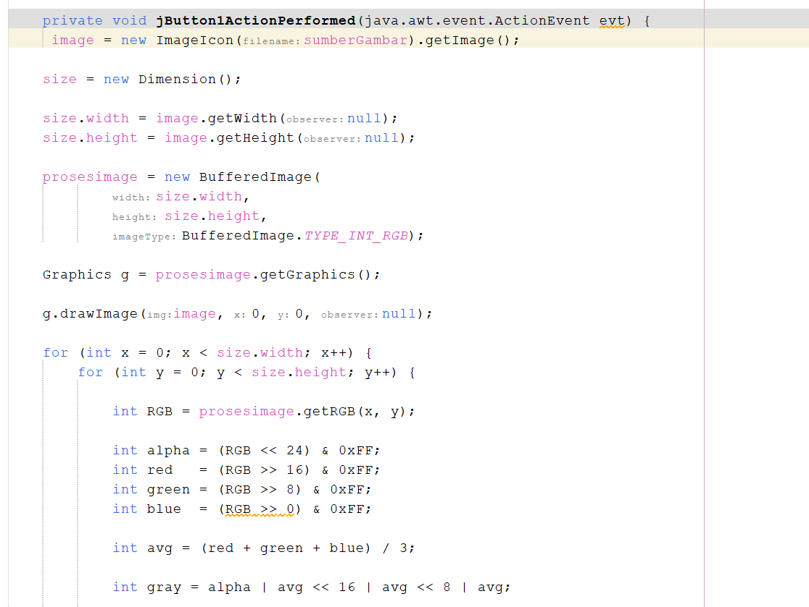
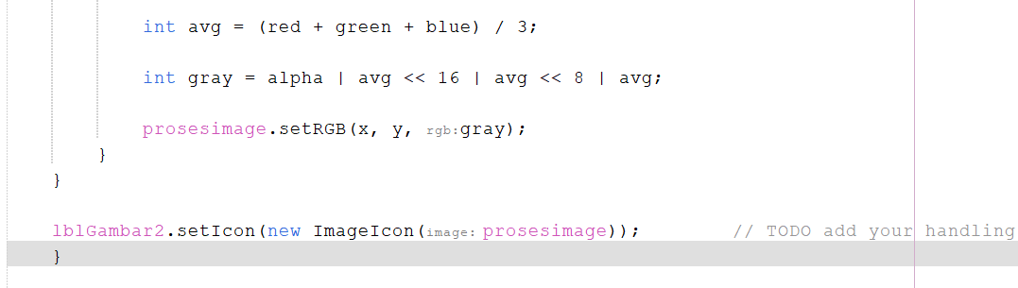

Proses grayscale mengubah citra berwarna (RGB) menjadi citra abu-abu dengan menghitung rata-rata nilai komponen Red, Green, dan Blue pada setiap piksel.

Rumus yang digunakan:
Gray = (R + G + B) / 3
Setelah dikonversi menjadi grayscale, informasi warna pada citra hilang dan hanya menyisakan tingkat kecerahan dari hitam hingga putih. Proses ini mempermudah pengolahan citra karena hanya menggunakan satu nilai intensitas pada setiap piksel.

- Memahami dan mampu mengatur threshold pada citra gray scale
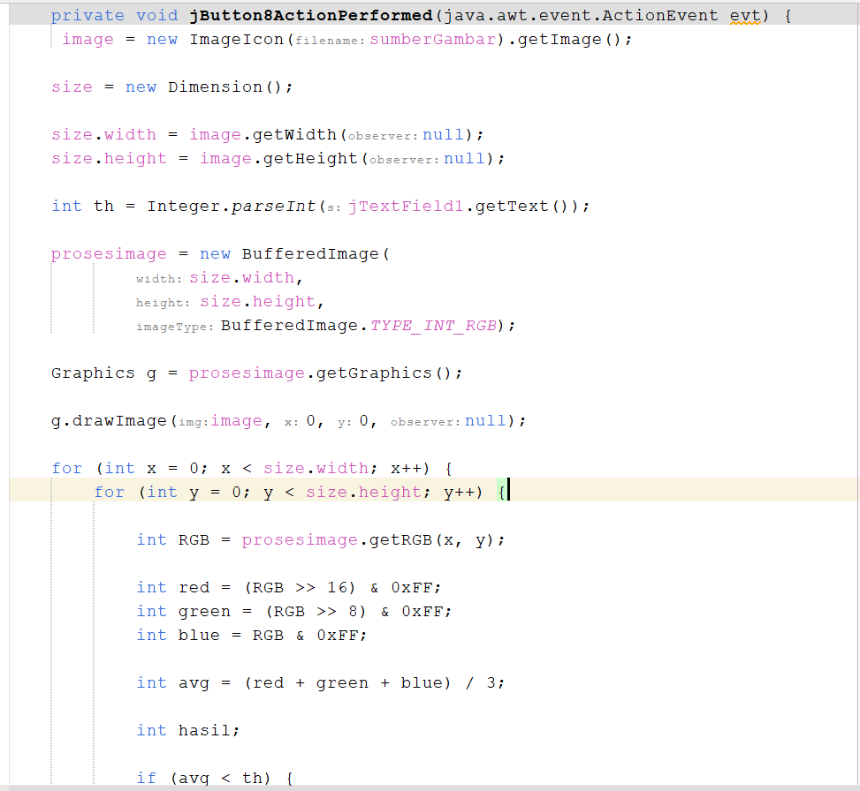
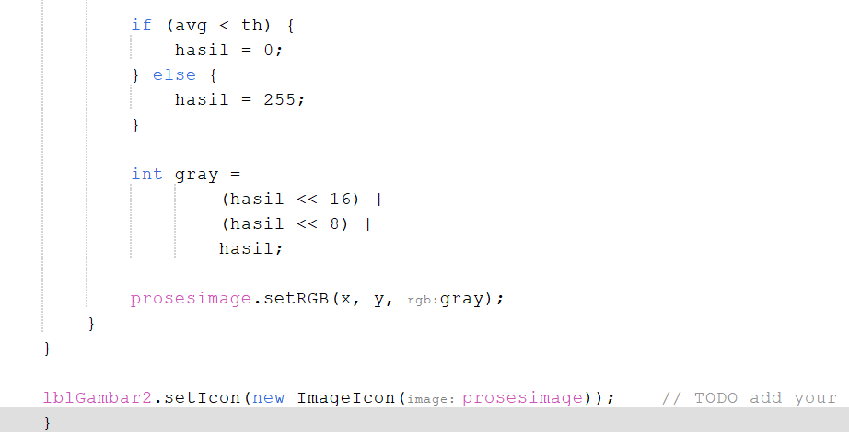

Hasil Analisis Threshold
Threshold digunakan untuk memisahkan objek dan latar belakang berdasarkan nilai ambang tertentu.
Jika nilai piksel lebih kecil dari threshold maka piksel diubah menjadi hitam (0), sedangkan jika lebih besar atau sama dengan threshold maka diubah menjadi putih (255).
Rumus:
f(x,y) = 0 jika gray < T
f(x,y) = 255 jika gray ≥ T

Nilai threshold yang kecil menghasilkan lebih banyak piksel putih, sedangkan nilai threshold yang besar menghasilkan lebih banyak piksel hitam.

- Mampu melakukan konversi citra RBG ke citra biner
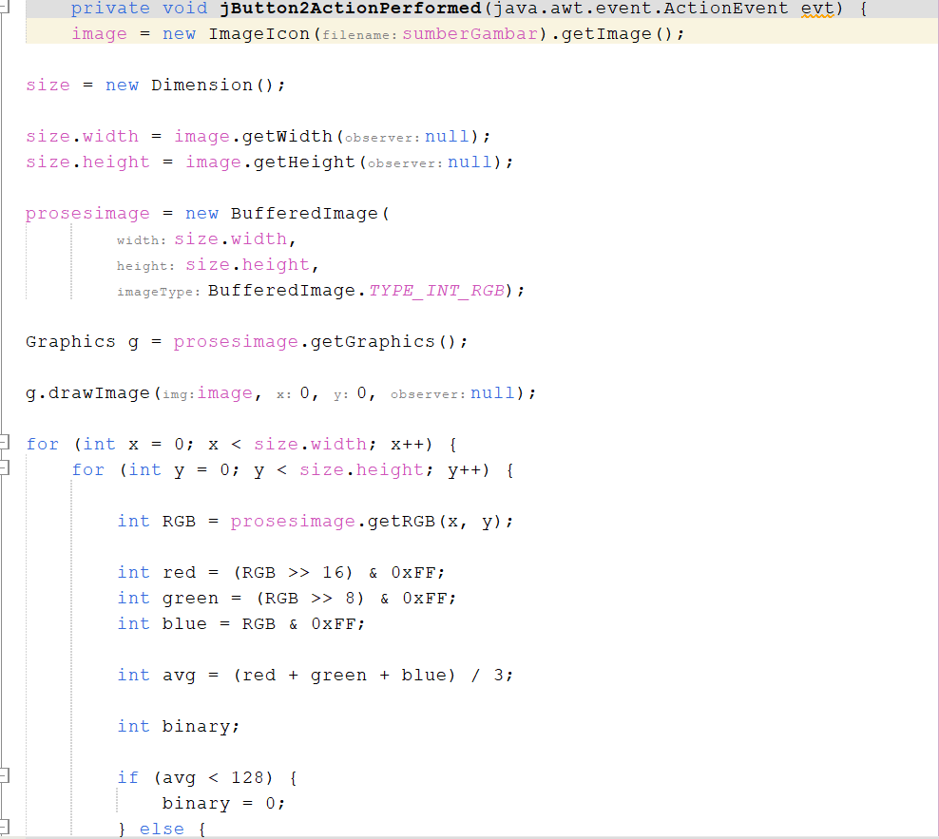
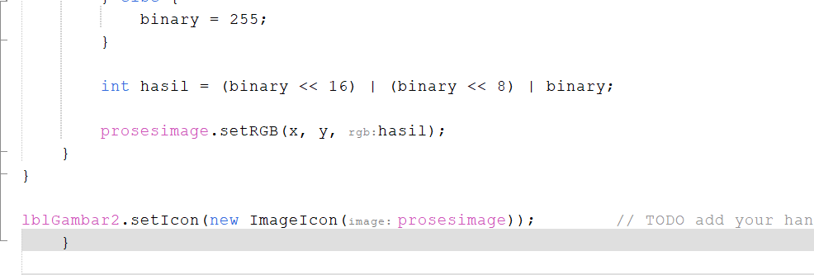

Hasil Analisis Biner
Citra biner merupakan citra yang hanya memiliki dua tingkat warna, yaitu hitam dan putih.
Proses konversi dilakukan dengan menghitung nilai grayscale terlebih dahulu, kemudian dibandingkan dengan nilai threshold tetap (128).
Jika nilai grayscale kurang dari 128 maka piksel menjadi hitam, sedangkan jika lebih besar atau sama dengan 128 maka piksel menjadi putih.
Hasil citra biner mempermudah proses segmentasi objek karena hanya terdiri dari dua warna.

- Mampu melakukan konversi citra RBG ke citra negative/ Invers
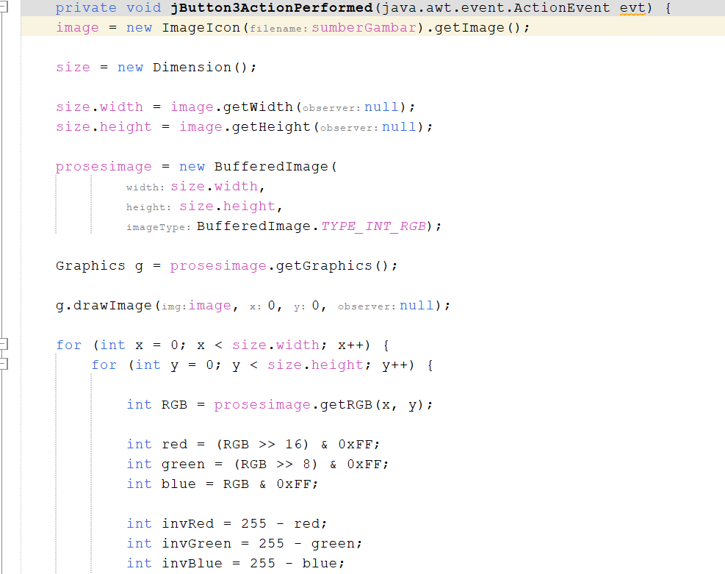
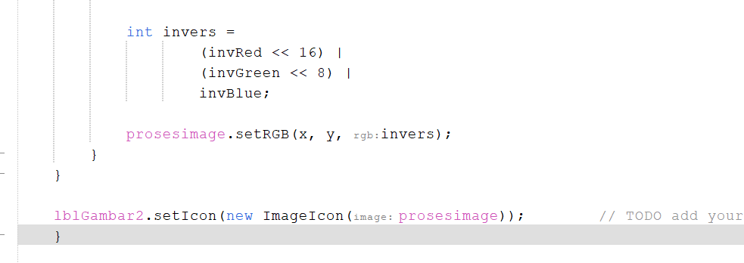

Hasil Analisi negative/invers
Transformasi negatif atau invers dilakukan dengan membalik nilai intensitas setiap komponen warna.
Rumus:
R' = 255 - R
G' = 255 - G
B' = 255 - B
Pada hasil invers, bagian terang menjadi gelap dan bagian gelap menjadi terang. Warna citra juga berubah menjadi warna kebalikannya sehingga detail tertentu dapat terlihat lebih jelas.

- Mampu melakukan konversi citra RBG ke citra Invers log
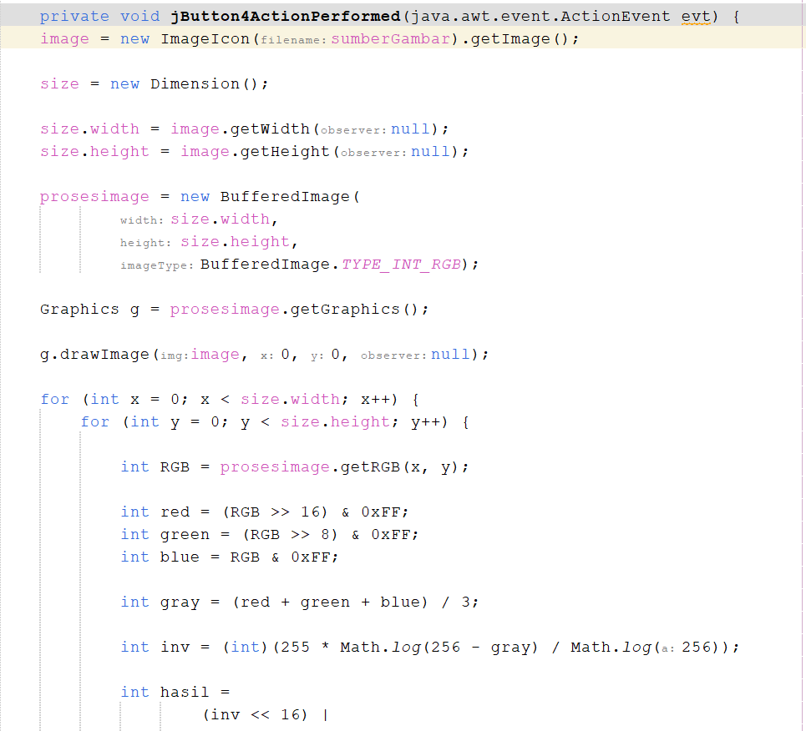

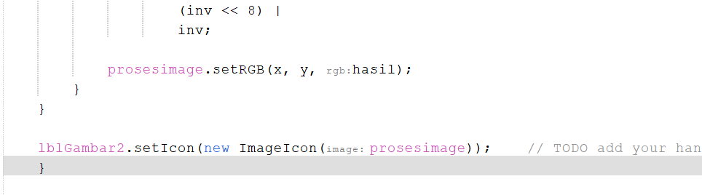
Hasil Analisis Invers Log
Transformasi invers log digunakan untuk memperkuat bagian gelap pada citra dengan menggunakan fungsi logaritmik.
Rumus:
s = 255 × log(256 - r) / log(256)
Transformasi ini menyebabkan area yang gelap menjadi lebih terang sehingga detail yang sebelumnya kurang terlihat dapat muncul dengan lebih jelas. Metode ini sering digunakan untuk meningkatkan kualitas visual citra yang memiliki kontras rendah.

Kesimpulan

Berdasarkan praktikum yang telah dilakukan, dapat disimpulkan bahwa:
- Konversi RGB ke grayscale mengubah citra berwarna menjadi citra abu-abu berdasarkan nilai intensitas piksel.
- Threshold digunakan untuk memisahkan objek dan latar belakang dengan menentukan nilai ambang tertentu.
- Konversi citra biner menghasilkan citra yang hanya terdiri dari warna hitam dan putih sehingga memudahkan proses segmentasi.
- Transformasi negatif atau invers membalik nilai intensitas warna sehingga bagian terang menjadi gelap dan sebaliknya.
- Transformasi invers log mampu meningkatkan detail pada area gelap sehingga informasi citra menjadi lebih mudah diamati.

